System Design

~ HW7 : XLAT Encryption ~

**2013210111 남세현**

*Vmware Virtual Machine에서 Windows xp x86에서 Masm 5.1, 디버거는 windbg를 사용.*

1. 목표

XLAT을 이용하여 입력 받은 String을 Encryption하는 것이 목표입니다.

XLAT 테이블은 256보다 작은 인덱스 i에 대하여, i번째 테이블 위치에 (0xFF – i) 값이 들어있는 테이블입니다.

1. 실행화면

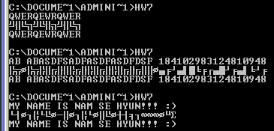

1. 구현 방법
   1. XLAT을 위한 테이블은 Loop을 255번 돌며 table[i] = 0xFF – i 를 수행하여 만들었습니다.
   2. 입력 받은 문자열의 길이 n을 가지고, loop을 통해 n번의 xlat을 수행하여 변경된 문자열을 따로 저장하였습니다(ENCRYPT 라는 곳에 저장).
   3. ENCRYPT의 맨 뒷부분에 캐리지 리턴, 라인 피드, 그리고 ‘$’ 를 추가하여 모니터에 출력하고, 역시 ‘B.’에서처럼 n번의 xlat으로 새로운 문자열을 생성했습니다(RESTORE).
   4. 캐리지 리턴, 라인피드, ‘$’ 를 추가하여 RESTORE를 출력하고 프로그램을 종료합니다.
2. 구현시 어려웠던 점
   1. RET을 까먹고 쓰지 않았더니 이상한 에러가 발생하였습니다. 물론 당시에는 RET때문에 에러가 난지 알 수 없었습니다. 수업시간에 교수님이 “RET 안쓰면 에러난다”고 한게 생각나서 찾아보니, 역시나 RET이 문제였던 것을 확인할 수 있었습니다. 제가 만약 아키텍쳐 디자이너라면, 프로시저에서 RET이 호출되지 않으면 컴파일 타임에 경고를 해주겠습니다.